再興中學103學年度家長職涯經驗分享
七年義班主講人: 江佩縈 小姐
本學期家長職涯分享，七義邀請到了魏佑丞同學的母親，江佩縈小姐。魏媽媽是一位企業集團的會計，不同於一般小型公司，規模越大的企業體，其中的會計部門就更繁複龐雜。舉凡查帳、季報、年報、內控查核，都是魏媽媽經手的業務。這麼龐大的業務量，自然需要更細心的態度來應對。專業部分，身為會計，正直是最高原則，唯有剛直不阿，才能秉公處理每一筆帳務，更要能熟讀會計學實務、理論以及公司法規，才能在最合理的範圍內為公司節稅，爭取最多的利益。零零總總看下來，會計這個職業真的是需要內外兼備、十項全能的厲害人物才能升任。
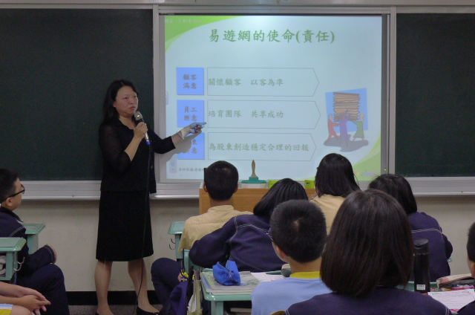 | 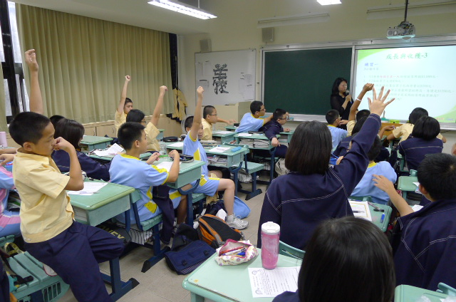
魏媽媽為我們分享工作上的心路歷程 | 同學們舉手搶答理財問題
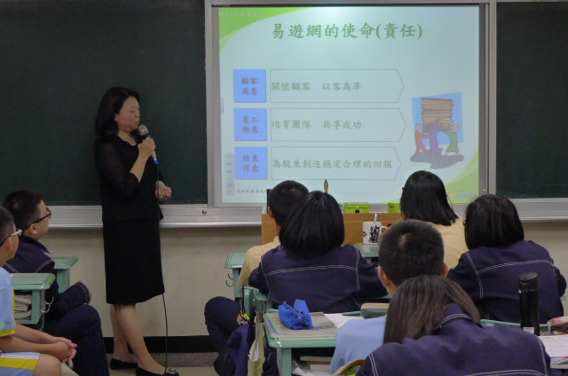 | 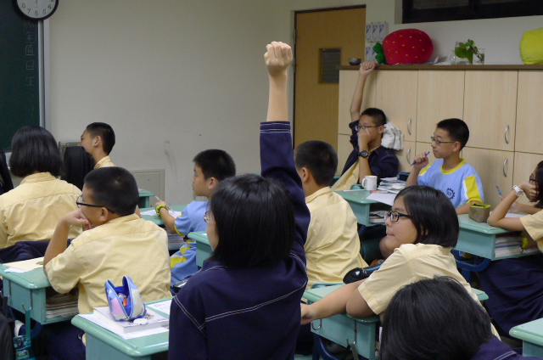
魏媽媽以圖示介紹其工作概況 | 同學們與魏媽媽互動熱切

